Версия Python 3.12
(установите на оф. Сайте)
Перед началом установите библиотеку telebot. Откройте cmd и впишите
pip install pyTelegramBotAPI

После завершения загрузки открываем bot.py

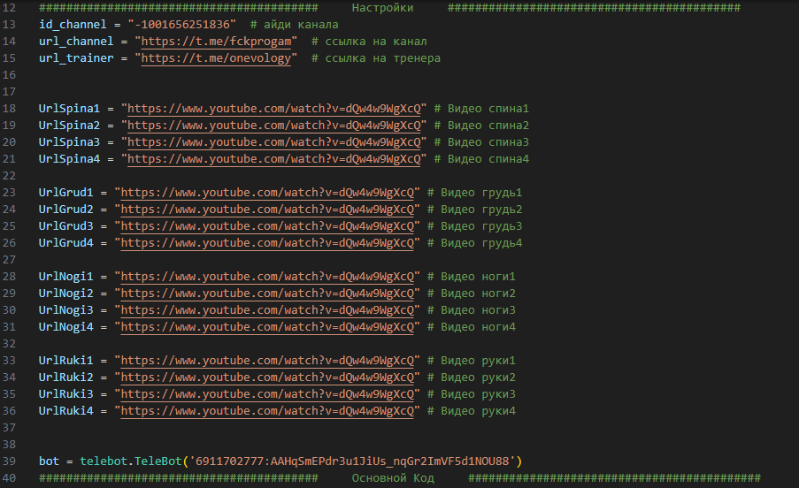

От 12 до 40 строчки настройки кода. Здесь можно настроить видео на каждый раздел.
На 13 строчке указываем айди нашего канала, его можно получить в @my_id_bot
На 14 строчке указываем ссылку на канал
На 15 строчке ссылку на тренера (например вас?)

Теперь нужно создать бота. https://www.cossa.ru/instahero/321374/ Получаем API токен, следуя этой инструкции и добавляем в ковычки (в скобочках) на 39 строчке.

Теперь немного про картинки.
Заходим в папку photos. В ней 4 категории: грудь, ноги, руки, спина. Внутри они пока что одинаковые, заполнить их предстоит вам. Открываем одну из них и там еще 4 папки и одна картинка. Заменяем картинку на другую png, которая подходит вашей категории. С еще слоем папок тоже самое, каждая цифра отвечает за свой раздел в категории соответственно.

Бот может принимать только одну картинку, так что добавление больше одной картинки может привести к поломке бота.

Спасибо за работу. Если будут вопросы, вы знаете куда обратиться)

